Еженедельный обход территории 31.05.2025
31.05.2025
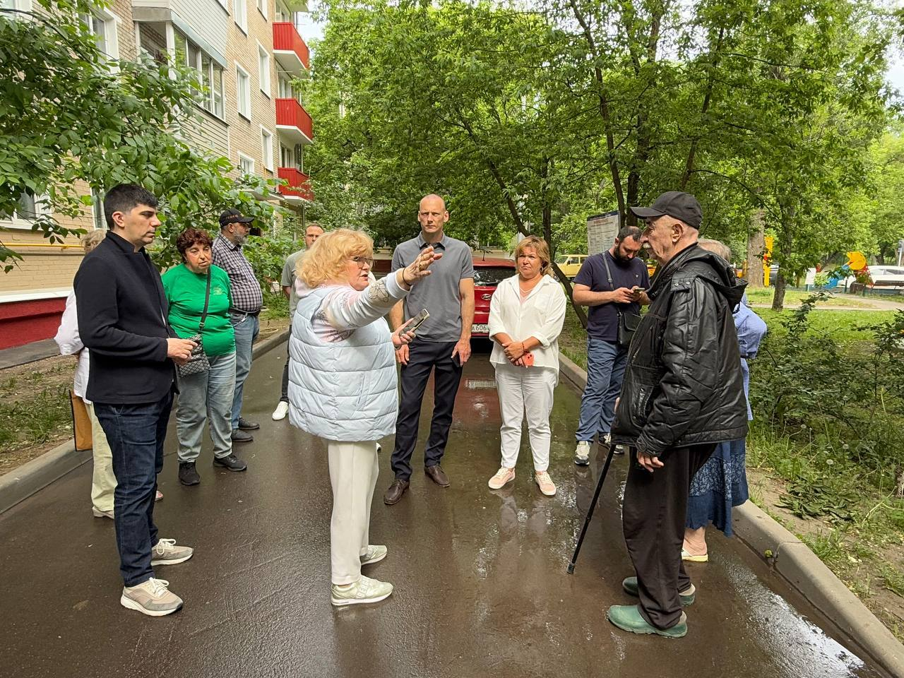
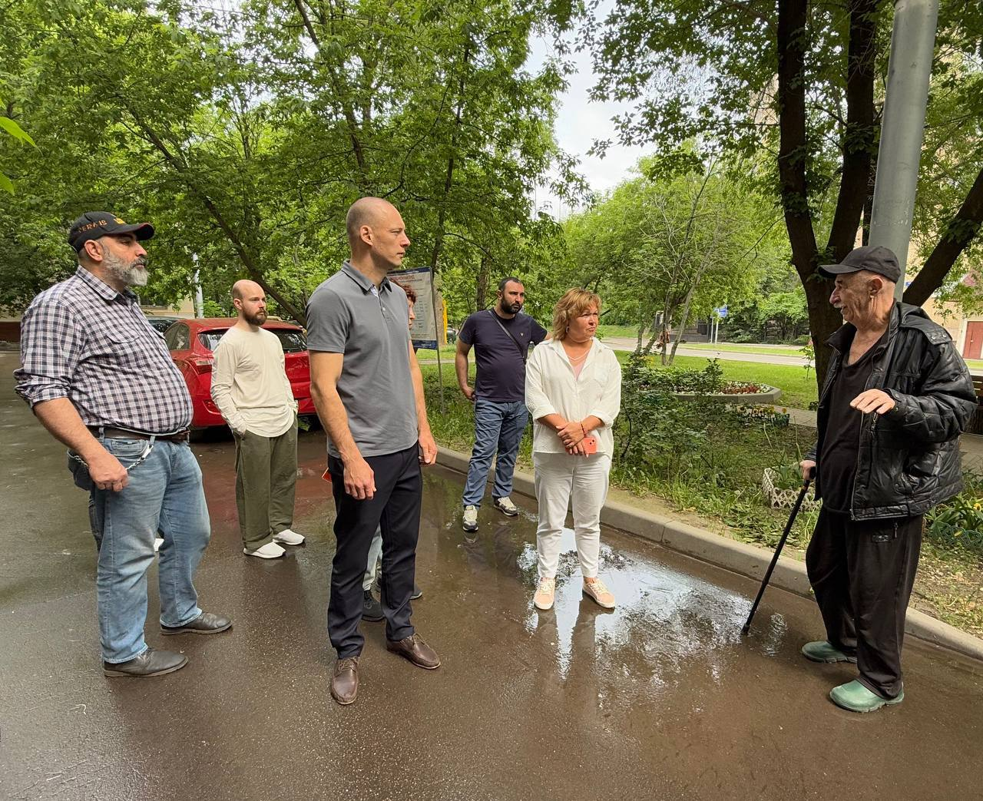
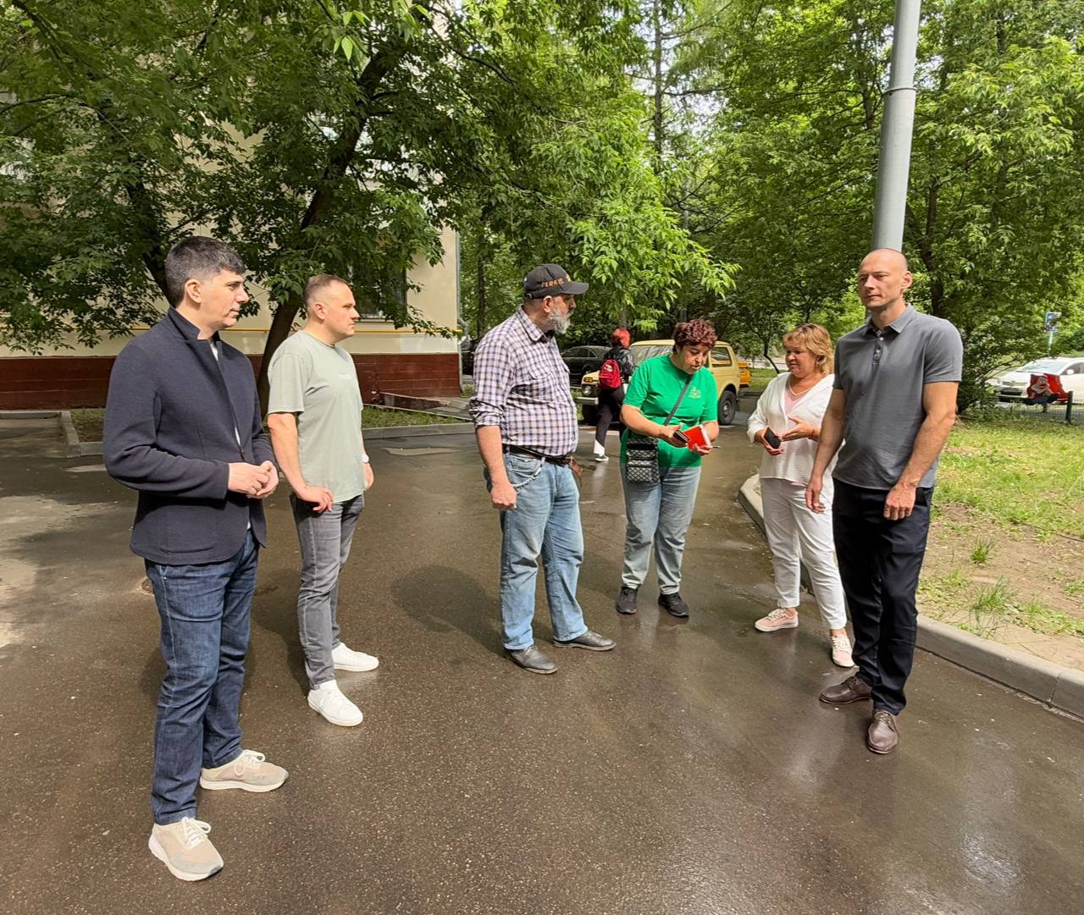
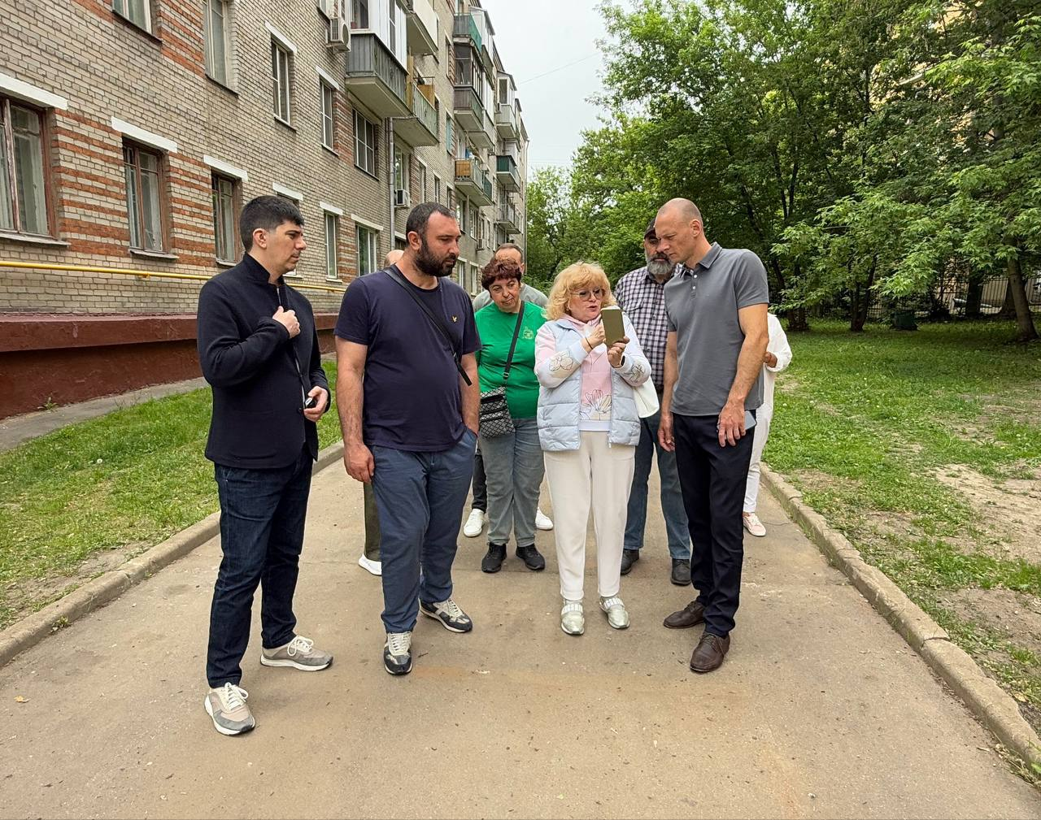

Сегодня, 31 мая, заместитель главы управы района Трушин Алексей Михайлович провел обход территории по запланированному маршруту.
В обходе приняли участие заместитель главы управы Алиев Зураб Магомедович, директор ГБУ «Жилищник района Беговой» Бузина Ольга Алексеевна, начальник участка Магомедов М.И., общественные советники, а также активные жители района.

В ходе обхода обсудили актуальные вопросы:
- капитальный ремонт домов
- благоустройство территории

Были приняты решения:
- ул. Скаковая, д. 4к1
- произвести санитарную обрезку кустов сирени во дворе с обеспечением нормативных параметров зелёных насаждений и вывозом срезанных веток;
- произвести обрезку ветвей деревьев во дворе, препятствующих свободному использованию балконов и окон.

- ул. Скаковая, д. 4к2
- произвести обрезку ветвей деревьев во дворе, препятствующих свободному использованию балконов и окон.

- ул. Скаковая, д. 14
- организовать усиленную очистку прилегающей к дому территории от мусора.

Все обращения жителей взяты на контроль и внесены в протокол обхода.

Благодарим всех, кто принял участие в обходе!

Адрес страницы: http://begovoy.mos.ru/presscenter/calendar-of-events/detail/13002741.html
Управа района Беговой города Москвы

